***Период с 18.05.2020 по 28.05.2020***

Задание1:

-Выучить стихи о детском саде

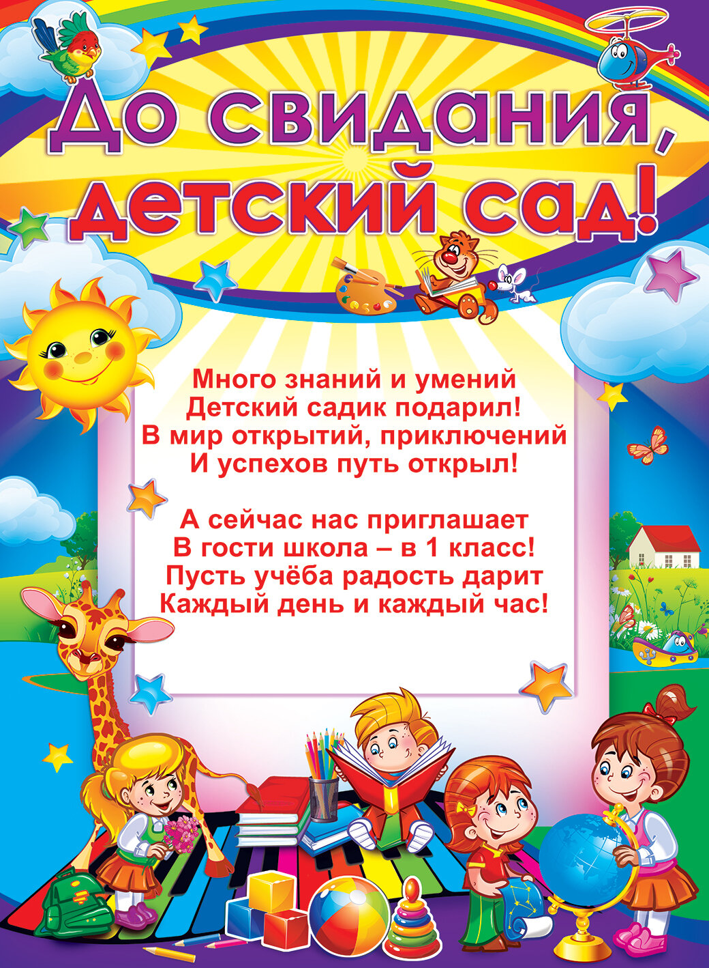

|  |  |
| --- | --- |
| https://rused.ru/irk-mdou97/wp-content/uploads/sites/115/2017/09/6f103a9146a8e9f4cf4703d13052973a.jpg | http://a2b2.ru/storage/images/person/1047/gallery/17941/143808_work846.jpeg |

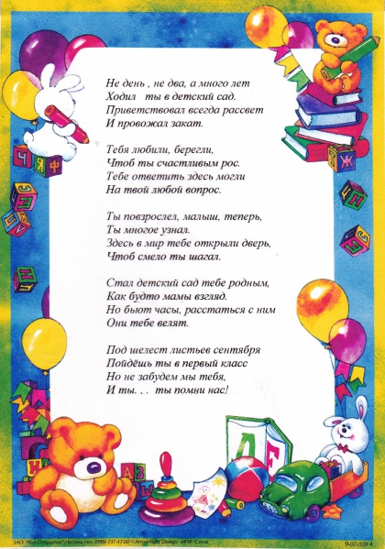

Задание 2:

Нарисовать свой детский сад и своих друзей.

Задание3:

Прослушать песню о детском саде: «Маленькая страна», «Детский сад»

Задание 4:

Сделай подарок другу.

